Информационно-аналитическая справка о результатах
рейтинга колледжей Республики Казахстан
за 2018-2019 учебный год

В 2020 году НАО «Talap» для оценки деятельности колледжей Казахстана и создания дополнительной мотивации для повышения качества предоставляемых образовательных услуг технического и профессионального образования провел рейтинг колледжей страны по итогам 2018-2019 учебного года.
Для проведения рейтинга колледжей была использована обновленная методика. (Приложение 1)
Для участия в рейтинге колледжи заполняли онлайн-анкету (Приложение 2), а также НАО «Talap» была доработана онлайн-платформа для подсчета баллов колледжей http://kasipkor.kz/prod/rating19/ ( Приложение 3).
При заполнении анкеты колледжи выбирали только одну позицию по каждому системному показателю. Сумма наибольших баллов по каждым системным показателям соответствовала 100% значениям основных показателей.
Для участия в рейтинге заявки подали 214 колледжей, из них 172 государственных и 42 частных колледжей (Приложение 4). После подачи заявки каждому колледжу был выдан индивидуальный логин и пароль для входа в платформу и загрузки необходимых подтверждающих документов.
Оценка деятельности колледжей проведена по пяти индикаторам-направлениям:
1. качество деятельности (25 баллов).
«Качество деятельности» отражает качество деятельности организаций ТиППО. Он определялся по прохождению колледжами институциональной и/или специализированной аккредитации, внедрению новых образовательных программ, материально-техническому оснащению, разработке учебно-методических пособий и электронного контента, наличию внутренней и внешней системы менеджмента качества, пополнению библиотечного фонда новой литературой и наличию активного веб-сайта;
2. профессиональные кадры (15 баллов).
Уровень профессиональной компетентности инженерно-педагогических работников организаций ТиППО рассчитывался на основе второго индикатора «Профессиональные кадры». Он отражает основные критерии: повышение квалификации и стажировки инженерно-педагогического состава (ИПР), их опыт работы на производстве, работа в качестве внештатных тренеров организаций; квалификационная категория, доля докторов наук, кандидатов наук, докторов PhD и магистров, участие в сетевом сообществе НАО «Talap» , количество молодых специалистов, количество ИПР, награды ведомственными знаками отличия и государственными наградами, преподавание специальных дисциплин на иностранном языке, участие ИПР в конкурсах профессионального мастерства «Лучший педагог», «Лучший мастер производственного обучения»;
3. взаимодействие с бизнес-сообществом (35 баллов).
«Взаимодействие с бизнес-сообществом» показывает сотрудничество колледжа с бизнесом. Это один из основных показателей деятельности организаций ТиПО. Он определяет востребованность кадров: уровень социального партнерства и сотрудничества с работодателями; трудоустройство выпускников по данным ГЦВП; доля ИПР, прошедших стажировку на предприятиях; индикаторы по дуальному обучению; количество договоров между колледжем и работодателем; уровень профессиональной подготовленности и присвоения квалификации выпускников; доля РУП, разработанных при участии работодателей.
4. участие в проекте WorldSkills и других инновационных проектах (10 баллов).
Данное направление отражает активность колледжа во внеучебных мероприятиях, направленных на развитие колледжа, студентов и педагогов;
5. контингент студентов (15 баллов).
Пятый индикатор «Контингент студентов» представляет оценку качественного состава студентов и состоит из четырёх критериев. Первый отражает количество статей студентов, опубликованных в печатных изданиях. Второй отражает долю студентов, занявших призовые места в конкурсах профессионального мастерства (вне проекта WorldSkills), научно-практических конференциях и других мероприятиях. Третий - сохранность контингента студентов. Четвёртый отражает долю студентов, обучающихся по общепрофессиональным и специальным дисциплинам на английском языке.

НАО «Talap» проведены консультации для колледжей по заполнению данных и проверка представленной информации на достоверность.
На основе оценки деятельности организаций ТиППО по установленным показателям каждому колледжу присвоен рейтинг.
При расчете рейтинга использовались подтвержденные данные за 2018-2019 учебный год, представленные колледжами страны.

Ранжирование проведено по территориальной расположенности (город, село) и направлениям подготовки (многопрофильные, технические, политехнические, сельскохозяйственные, гуманитарно-экономические, гуманитарный, сервис и обслуживание, педагогические, медицинские, искусство и культура, высшие).
Результаты ранжирования представлены в Приложении 5.
Сформированный рейтинг является инструментом роста конкуренции среди организаций ТиППО. Желание быть лучшим в подготовке кадров положительно влияет на системное развитие профессионального образования.
Колледжи показали наивысшие баллы по следующим параметрам:
- доля трудоустроенных выпускников в год завершения обучения на основании данных государственного центра по выплате пенсий (за 2018-2019 учебный год);
- доля педагогических кадров с высшей и первой квалификационной категорией (за 2018-2019 учебный год);
- доля рабочих учебных планов и программ, разработанных при участии представителей бизнес-среды/работодателей (за последние 3 года);
- доля штатных педагогических кадров, прошедших повышение квалификации, по утвержденной у уполномоченного органа программе за 2018 - 2019 год;
- количество активных Договоров (о сотрудничестве между колледжем и работодателями/социальными партнерами в рамках стратегического развития колледжа) за последние 5 лет;
- количество молодых специалистов (окончивших ВУЗ или колледж, имеющих стаж до 5 лет), прибывших для работы в колледж в текущем году;
- количество приобретенной новой, в том числе зарубежной литературы (не ранее 2009 года) по специальностям подготовки кадров в колледже, в том числе полученной от спонсоров или социальных партнеров за последние 3 года;
- количество разработанных учебно-методических пособий, учебников, цифровых образовательных ресурсов по специальностям, в том числе одобренных и опубликованных, используемых в масштабах учебного заведения, региона, республики) за последние 3 года;
- показатели сохранности контингента обучающихся до выпуска по специальностям (за 2018-2019 учебный год);
- прохождение аккредитации в специализированных агентствах;
- студенты, занявшие призовые места в конкурсах профессионального мастерства (вне проекта WorldSkills), научно-практических конференциях и/или в других мероприятиях (за 2018-2019 учебный год);
- уровень социального партнерства и сотрудничества с работодателями, бизнесом;
- участие педагогических кадров в конкурсах профессионального мастерства «Лучший педагог», «Лучший мастер производственного обучения» или в других и количество победителей за 2018 - 2019 год.

Колледжи показали наименьшие баллы по следующим параметрам:
- доля педагогических кадров, ведущих занятия по специальным и/или общепрофессиональным дисциплинам/модулям на английском языке;
- доля педагогических кадров, прошедших стажировку на предприятиях (за последние 3 года) минимум 72 часа в год;
- доля студентов, обучающихся по дуальной системе обучения и/или практикоориентированному обучению (где сочетание теории и практики согласовано с работодателями) по специальностям колледжа (за 2018-2019 учебный год);
- количество внедренных новых образовательных программ (НАО «Холдинг «Кәсіпқор» или иных организаций, разработанных совместно с независимыми организациями, работодателями, зарубежными партнерами и др.);
- количество педагогических кадров, являющихся внештатными тренерами НАО «Холдинг «Кәсіпқор», АО «НИШ» или других;
- количество педагогических работников, получивших статус «Международный эксперт»;
- количество педагогических работников, получивших статус «Национальный эксперт»;
- количество победителей в чемпионатах WorldSkills или в других проектах, в том числе для специальностей творческой/медицинской направленности на международном уровне (за 2018-2019 учебный год);
- количество победителей в чемпионатах WorldSkills или в других проектах, в том числе для специальностей творческой/медицинской направленности на национальном уровне (за 2018-2019 учебный год);
- наличие действующей внутренней и/или внешней системы менеджмента качества.

Итоги формирования рейтинга позволили выявить сильные и слабые стороны организаций ТиППО.
Сильные стороны:
- укрепление материальной базы и оснащенность лабораторий и мастерских современным оборудованием;
- разработка преподавателями колледжей цифровых образовательных ресурсов, учебников и пособий;
- расширение библиотечного фонда за счет новой литературы;
- активное участие ИПР в повышении квалификации;
- высокая доля ИПР с высшей и первой квалификационной категорией;
- повышение уровня социального партнерства и сотрудничества с работодателями;
- наличие независимой сертификации выпускников.
Слабые стороны:
- низкая доля педагогических кадров, ведущих преподавание специальных дисциплин на английском языке;
- низкий процент охвата обучающихся дуальным обучением;
- низкая доля педагогических кадров, проходящих стажировку на предприятиях;
- отсутствие СМК во многих колледжах.
Предлагается:
- Активизировать работу колледжей по прохождению стажировки на предприятиях.
- Активизировать работу по преподаванию специальных дисциплин на английском языке.
- Усилить работу по улучшению механизма взаимодействия с предприятиями по развитию дуального обучения и трудоустройства выпускников.
- Внедрение СМК в колледжах.

Результаты рейтинга колледжей за 2018-2019 учебный год опубликованы на сайте НАО «Talap» (http://kasipkor.kz/).

Приложение 1

НАО «Talap»

МЕТОДИКА РЕЙТИНГА КОЛЛЕДЖЕЙ РЕСПУБЛИКИ КАЗАХСТАН

В настоящей Методике используются следующие основные термины и их определения:

№ | Наименование термина | Определение
 | Аккредитация | процесс, посредством которого аккредитационный орган оценивает качество деятельности организации образования в целом или отдельных образовательных программ организации образования с целью признания их соответствия определенным стандартам и критериям
 | База данных | хранилище внесенной информации
 | Бенчмаркинг | процесс выявления, изучения и адаптации лучшей практики и опыта других организаций для улучшения деятельности собственной организации
 | Бенчмарк | показатель для сравнения результативности
 | Дескрипторы | общее, не зависящее от конкретного характера образовательного процесса утверждение о характеристиках, которыми должен обладать студент по завершении цикла обучения
 | Индикаторы | доступная наблюдению и измерению характеристика изучаемого объекта, позволяющая судить о других его характеристиках, недоступных непосредственному исследованию
 | Качество образования | результат профессионально управляемого образовательного процесса (услуги), грамотно спроектированного и ресурсно-обеспеченного
 | Квалификация | степень профессиональной подготовленности (уровень подготовки выпускников) к выполнению определенного вида работы
 | Онлайн-платформа | инструмент для сбора и обработки данных, и построения рейтинга колледжей Республики Казахстан
 | Ранжирование | процесс построения рейтинга учебных заведений на основе ряда критериев

Техническое и профессиональное образование должно ориентироваться на максимальное удовлетворение текущих и перспективных потребностей национальной экономики в специалистах, не теряя в своем содержании доступность и качество предоставления образовательных услуг. Одним из показателей качества и доступности системы ТиПО является общая оценка деятельности организаций ТиПО и вхождение их в систему рейтинговой оценки. Это обеспечивает выявление слабых и сильных сторон организаций ТиПО.
Рейтинг способствует конкуренции среди учебных заведений ТиПО. Желание быть лучшим в подготовке технических кадров инициирует системное развитие профессионального образования. Для государственных органов управления образования система рейтинговых показателей служит основой принятия управленческих решений, направленных на повышение качества системы образования РК.
На основе оценки деятельности организаций ТиПО по установленным показателям, каждому колледжу присваивается рейтинг.
Ранжирование определяет, лидирующие колледжи по направлениям подготовки.

Цель ранжирования профессионально-технических учебных заведений (колледжей): оценка деятельности колледжей Казахстана и создание дополнительной мотивации для повышения качества предоставляемых образовательных услуг ТиПО.
Задачи:
- выявление лучших практик;
- выявление проблемных секторов;
-формирование механизма повышения конкурентоспособности профессионально-технического образования;
- создание открытой виртуальной площадки для дискуссий о путях устойчивого развития колледжей;
- создание источника информации о колледжах для абитуриентов, родителей, работодателей, СМИ.
В широком смысле целью формирования и публикации рейтинга является привлечение внимания родителей, общественности, сообщества предпринимателей и органов образования к проблеме качества образовательных услуг, оказываемых колледжами РК, информационного взаимодействия с общественностью, перспективам развития ТиППО, а также оценка возможностей удовлетворения запросов участников образовательного процесса, работодателей и общества, повышения эффективности деятельности колледжей.
Рейтинг призван способствовать:
- стимулированию педагогических коллективов и администраций колледжей предоставлять населению качественные и разноплановые образовательные услуги с учетом самых широких потребностей пользователей;
- привлечению внимания общественности к вопросам качества образовательных услуг и формирования механизмов обратной связи между колледжами, населением и работодателями;
- прозрачности и объективности финансирования колледжей;
- созданию механизма дополнительного финансирования на конкурентной основе;
- формированию базы данных о состоянии и развитии cистемы ТиПО с учетом его разнообразия;
- содействию развития системы ТиППО через создание информационной и аналитической основы для бенчмаркинга и стимулирования спроса на услуги ТиППО.
Объекты рейтинга – организации ТиППО.
Основные принципы рейтинга
Наряду с показателями личной результативности обучающихся проводится анализ системных показателей организации образовательного процесса, функционирования и развития организаций образования:
- организация и развитие образовательного процесса;
- управление образовательным процессом, различные формы обучения в колледже;
- уровень инновационных процессов;
- профессиональное образование преподавателей;
- уровень информатизации обучения и управления;
- показатели владения преподавателями и мастерами производственного обучения информационными технологиями;
- состояние и развитие материально – технической базы;
- уровень удовлетворенности работодателей качеством подготовки в колледжах, соответствия его развивающимся требованиям индустрии и общества.
Практическое назначение рейтинга
Все потребители, заинтересованные в предоставлении качественных образовательных услуг и информации о различных аспектах деятельности системы образования и установлении обратной связи с колледжами, могут использовать результаты и критерии рейтинга при выборе учебного заведения или для эффективного участия в управлении учебным заведением и оценке качества его образовательной деятельности.
Для представителей общественности и гражданских институтов, осуществляющих свою деятельность в сфере образования, рейтинг может стать информационной базой, позволяющей принимать адекватные решения по выбору объектов инвестирования или партнеров для совместной деятельности.
Рейтинг может представлять интерес для самого широкого круга общественности как информационный повод для обсуждения вопросов формирования качественных образовательных услуг, а также направлений и ресурсов для повышения таких возможностей предоставления соответствующих услуг конкретными организациями ТиПО.
Большое значение результаты рейтинга могут иметь для профессиональных пользователей - специалистов образовательной сферы образования. Для руководителей учреждений ТиПО рейтинг может стать источником объективной информации, необходимой для принятия эффективных управленческих решений.
Руководителями и специалистами органов управления образованием, реализующими политику обеспечения качества образовательных услуг, рейтинг может быть использован как независимый инструмент оценки реализуемых подходов, стимул к активности.
Для работодателей рейтинг может послужить инструментом оценки их удовлетворенности качеством подготовки выпускников для дальнейшего трудоустройства.
Результаты рейтинга могут послужить основанием для разработки программ и документов дальнейшего развития системы образования в сфере ТиПО.
Рейтинг колледжей проводился по 10 профилям:
- рейтинг лучших многопрофильных колледжей;
- рейтинг политехнических колледжей;
- рейтинг гуманитарно-экономических колледжей;
- рейтинг лучших сельскохозяйственных колледжей;
- рейтинг лучших медицинских колледжей;
- рейтинг лучших гуманитарных колледжей;
- рейтинг лучших колледжей по профилю искусство и культура;
- рейтинг педагогических колледжей;
- рейтинг лучших колледжей по профилю сервис и обслуживание;
- рейтинг лучших технических колледжей.
Результаты рейтинга публикуются в дайджестах Холдинга, социальных сетях и размещаются на сайте НАО «Talap».

Источники данных – подтверждённые данные от колледжей.

Инструменты ранжирования
Применяются следующий метод сбора информации, необходимый для проведения независимой оценки:
форма, уточняющая параметры деятельности колледжей (заполняется колледжами и утверждается управлениями образования региона).
В целях информационного освещения проведения ранжирования колледжей обеспечивается:
- письменное уведомление всех управлений образования и колледжей о проведении оценки;
- размещение информации о проведении ранжирования на сайте НАО «Talap» и на страницах социальных сетей;
- разработана онлайн-платформа;
- анкета.

Механизм проведения оценки
На I «Подготовительном» этапе:
- создается анкета для колледжей и анкеты (опросники) о деятельности колледжей;
- создается онлайн-платформа для ранжирования колледжей;
- разрабатывается программная версия анкет и размещается на данной онлайн-платформе;
- разрабатывается программное обеспечение, позволяющее в режиме реального времени получать на центральном сервере результаты опросов, размещенных на онлайн-платформе;
- определяется перечень колледжей по территориальным и отраслевым характеристикам. Размещается перечень на онлайн-платформе.
На II «Организационном» этапе:
- ведется мониторинг регистрации пользователей и колледжей на платформе;
- проверяется на наличие некорректно введенных данных;
- если присутствуют некорректно внесенные данные, отработка с пользователем или колледжем.
На III этапе «Анализ и оценка качества деятельности колледжей»:
- создается единая база данных с результатами;
- систематизируются выявленные проблемы деятельности колледжа.
На IV этапе «Подведение итогов проведенной независимой оценки»:
1) готовятся выводы и рекомендации;
2) проводится обсуждение результатов независимой оценки колледжей с публикацией на сайте Холдинга «Кәсіпқор».
Для объективности оценки проводится разделение колледжей по территориальным и отраслевым характеристикам, так как в республике действуют колледжи, имеющие различия по специализации и специфике специальностей и квалификаций, отнесения их к техническим или гуманитарным специальностям, и/или смешанного типа, а также уровня охвата населения на уровне районов, областных центров, межрегионального взаимодействия и в центрах городов Астана, Алматы, Шымкент. Например, районные колледжи, представлены в большей мере колледжами с сельскохозяйственным уклоном.
Из этого следует, что уровень колледжей с сельскохозяйственным уклоном не может быть сравним с материально-техническим и кадровым оснащением политехнических колледжей, имеющих межрегиональное значение в подготовке кадров.

Показатели для ранжирования

Качество деятельности организации ТиПО – 25 баллов
- Прохождение процедуры институциональной и специализированной аккредитации (18% – 4,5 баллов)
- Количество внедренных новых образовательных программ (НАО «Talap» или иных организаций, разработанных совместно с независимыми организациями, работодателями, зарубежными партнерами и др.) (20% - 5 баллов)
- Количество созданных, переоборудованных лабораторий или мастерских (для медицинских колледжей - симуляционные центры/лабораторий, для музыкальных колледжей - танцевальные, хореографические, музыкальные залы) с указанием финансовых затрат за 2018-2019 учебный год (12% - 3 балла)
- Количество разработанных учебно-методических пособий, учебников, цифровых образовательных ресурсов по специальностям, в том числе одобренных и опубликованных, используемых в масштабах учебного заведения, региона, республики ща последние 3 года (18% - 4,5 баллов)
- Наличие действующей внутренней и/или внешней системы менеджмента качества (перечень документов и бизнес-процессов, подтверждающих наличия системы обеспечения качества), (10% - 2,5 балла)
- Количество приобретенной новой, в том числе зарубежной литературы (не ранее 2009 года) по специальностям подготовки кадров в колледже, в том числе полученной от спонсоров или социальных партнеров (12% - 3 балла)
- Наличие активного веб-сайта колледжа. Представление сайта на нескольких языках (на государственном, русском и английском языках), доступность информации о деятельности организации ТиПО, сведения о руководстве и педагогических кадрах на сайте (10% - 2,5 балла)

Профессиональные кадры – 15 баллов
- Доля штатных педагогических кадров, прошедших повышение квалификации по утвержденной у уполномоченного органа программе за 2018-2019 год (20% - 3 балла).
- Доля педагогических кадров, ведущих занятия по специальным и/или общепрофессиональным дисциплинам/модулям на английском языке (8% - 1,2 баллов)
- Доля педагогических кадров, имеющий опыт работы на производстве или в иных организациях по специальности за последние 10 лет (20% - 3 балла)
- Количество педагогических кадров, являющихся внештатными тренерами НАО «Talap», АО «НИШ» или в других (5% - 0,75 баллов).
- Количество молодых специалистов (окончивших ВУЗ или колледж, имеющих стаж работы до 5 лет), прибывших для работы в колледж в текущем году (5% - 0,75 баллов).
- Доля магистров, докторов PhD, кандидатов наук, докторов наук из числа педагогических кадров за 2018-2019 учебный год, (10% - 1,5 баллов).
- Доля педагогических кадров, с высшей и первой квалификационной категорией за 2018-2019 учебный год, (15,3% - 2,3 баллов).
- Участие педагогических кадров, в конкурсах профессионального мастерства «Лучший педагог», «Лучший мастер производственного обучения» или в других, и количество победителей за 2018-2019 учебный год, (10%- 1,5 баллов).
- Доля работников, награжденных ведомственными знаками отличия и государственными наградами за 2018-2019 учебный год, (6,7% - 1 балл).

Взаимодействие с бизнес-сообществом - 35 баллов
- Уровень социального партнерства и сотрудничества с работодателями, бизнесом (наличие бизнес среды в коллегиальных органах колледжа: попечительский совет, педагогический совет, индустриальный совет (11,4% - 4 балла).
- Доля трудоустроенных выпускников в год завершения обучения на основании данных государственного центра по выплате пенсий (за 2018-2019 учебный год), (25,7% - 9 баллов)
- Доля педагогических кадров, прошедших стажировку на предприятиях (за последние 3 года) минимум 72 часа в год, (8,5% - 3 балла);
- Количество активных Договоров (о сотрудничестве между колледжем и работодателями/социальными партнерами в рамках стратегического развития колледжа) за последние 5 лет (8,5% - 3 балла)
- Доля студентов, обучающихся по дуальной системе обучения и/или практикоориентированному обучению (где сочетание теории и практики согласовано с работодателями) по специальностям колледжа (за 2018-2019 учебный год), (17,2% - 6 баллов)
- Доля выпускников, прошедших независимую оценку или сертификацию, от общего числа принявших участие (за 2018-2019 учебный год), (14,3% - 5 баллов)
- Доля рабочих учебных планов и программ, разработанных при участии представителей бизнес-среды/работодателей (за последние 3 года) (14,3% - 5 баллов)

Участие в проекте WorldSkills и других инновационных проектах - 10 баллов
- Количество компетенций (профессии), по которым принято участие в чемпионатах WorldSkills или в других проектах (в том числе творческой/медицинской специальностей) на региональном уровне (за 2018-2019 учебный год):
– региональный уровень (10% - 1 балл);
- Количество компетенций (профессии), по которым принято участие в чемпионатах WorldSkills или в других проектах (в том числе творческой/медицинской специальностей) на национальном уровне (за 2018-2019 учебный год):
– национальный уровень (15% - 1,5 балла);
- Количество компетенций (профессии), по которым принято участие в чемпионатах WorldSkills или в других проектах (в том числе творческой/медицинской специальностей) на международном уровне (за 2018-2019 учебный год):
– международный уровень (20% - 2 балла).
- Количество педагогических работников, получивших статус «Национальный эксперт» (10% - 1 балл)
- Количество педагогических работников, получивших статус «Международный эксперт» (15% - 1,5 балла)
- Количество победителей в чемпионатах WorldSkills или в других проектах, в том числе творческой/медицинской направленности на региональном уровне (за 2018-2019 учебный год) (5% - 0,5 баллов);
- Количество победителей в чемпионатах WorldSkills или в других проектах, в том числе творческой/медицинской направленности на национальном уровне (за 2018-2019 учебный год), (10% - 1 балл);
- Количество победителей в чемпионатах WorldSkills или в других проектах в том числе творческой/медицинской направленности на международном уровне (за 2018-2019 учебный год), (15% - 1,5 балла).

Контингент студентов – 15 баллов
- Количество статей студентов, опубликованных в газетах, журналах или в иных печатных изданиях (за 2018-2019 учебный год), (20% - 3 балла)
- Студенты, занявшие призовые места в конкурсах профессионального мастерства (вне проекта WorldSkills), научно-практических конференциях и других мероприятиях (за 2018-2019 учебный год), (26,7% - 4 балла)
- Показатели сохранности контингента обучающихся до выпуска по специальностям (за 2018-2019 учебный год), (33,3% - 5 баллов)
- Доля студентов, обучающихся по общепрофессиональным и специальным дисциплинам на английском языке (20% - 3 балла).

Приложение 2

АНКЕТА ДЛЯ ОРГАНИЗАЦИЙ ТиПО

НАО «Холдинг «Кәсіпқор» для рейтинга колледжей Республики Казахстан проводит анкетирование организаций ТиПО.
Цель анкетирования – сбор информации для оценки деятельности организаций ТиПО и создания дополнительной мотивации для повышения качества образовательных услуг.

Общие сведения

Наименование организации ТиПО: _________________________________________________________
Адрес организации: ___________________________________
Ф.И.О. директора: _____________________________________
Раб. тел.: ____________________________________________
Адрес электронной почты: ______________________________
Вебсайт: _____________________________________________
Дата основания: _______________________________________
Количество студентов в колледже _______чел., в том числе по очной форме обучения ________ чел. (в том числе по госзаказу _______ чел.), в том числе по заочной форме обучения _______чел.
Количество педагогических работников _______ чел.
Ссылка на облако_______________________ (для скачивания материалов)
Учебный год __________________________________________

При заполнении анкеты выбираем только одну позицию по каждому системному показателю. Сумма наибольших баллов по каждым системным показателям соответствует 100% значениям основных показателей.
КАЧЕСТВО ДЕЯТЕЛЬНОСТИ - 25 БАЛЛОВ
  - Прохождение аккредитации в специализированных агентствах*:
при отсутствии одного из пунктов – 0 баллов;
институциональной и/или специализированной до двух специальностей - 1 балл;
институциональной и специализированной до трех специальностей – 2,5 баллов;
институциональной и специализированной более трех специальностей -4,5 баллов.
*предоставить копию свидетельства (сертификата) о прохождении аккредитации

2. Количество внедренных новых образовательных программ (НАО «Холдинг «Кәсіпқор» или иных организаций, разработанных совместно с независимыми организациями, работодателями, зарубежными партнерами и др.)*:
при отсутствии одного из пунктов – 0 баллов;
1 ОП - 1 балл
2-3 ОП – 2,5 балла
4 и более ОП - 5 баллов
*предоставить копию приказа Управления образования или иного уполномоченного органа с перечнем внедряемых образовательных программ

3. Количество созданных, переоборудованных лабораторий или мастерских (для медицинских колледжей - симуляционные центры/лабораторий, для музыкальных колледжей - танцевальные, хореграфические, музыкальные залы) с указанием финансовых затрат за 2018- 2019 год*:
при отсутствии одного из пунктов – 0 баллов;
1-2 лаборатории и мастерских 1 - балл
3-4 лаборатории и мастерских 2 - балла
5 и более лабораторий и мастерских - 3 балла
*предоставить перечень созданных и переоборудованных лабораторий и мастерских с указанием финансовых затрат на каждую лабораторию, мастерскую и кабинет, утвержденный директором колледжа

- Количество разработанных учебно-методических пособий, учебников, цифровых образовательных ресурсов по специальностям, в том числе одобренных и опубликованных, используемых в масштабах учебного заведения, региона, республики за последний 3 года*:
при отсутствии одного из пунктов – 0 баллов;
1-2 единицы - 1 балл
3-4 единицы - 2,5 балла
5 и более единиц - 4,5 балла
*предоставить перечень учебников, УМП, ЦОРов, рассмотренных и одобренных на Методическом совете/РУМС/РНПЦ «Учебник» или в др., в том числе опубликованных и изданных с грифом МОН РК или копию обложки и первой страницы книги с ISBN.

- Наличие действующей внутренней и/или внешней системы менеджмента качества *:
при отсутствии одного из пунктов – 0 баллов;
внутренняя СМК – 1 балл
внутренняя СМК и внешняя СМК – 2,5 балла
*предоставить копию документов и бизнес-процессов, подтверждающих наличия системы обеспечения качества, в том числе для внешней СМК копию свидетельства (сертификата)

- Количество приобретенной новой и/или зарубежной литературы (не ранее 2009 года) по специальностям подготовки кадров в колледже, в том числе полученных от спонсоров или социальных партнеров за последний 3 года*:
при отсутствии одного из пунктов – 0 баллов;
до 7 изданий – 1 балл
8-15 изданий – 2 балла
16 и более изданий - 3 балла
*предоставить перечень приобретенной новой и/или зарубежной литературы с указанием стоимости, утвержденный директором колледжа

- Наличие активного веб-сайта колледжа. Представление сайта на нескольких языках (на государственном, русском и английском языках), доступность информации о деятельности организации ТиПО, сведения о руководстве и педагогических кадрах на сайте *:
при отсутствии одного из пунктов – 0 баллов
информация на 1 языке и/или 2 языках - 1 балл
информация на 3 языках – 2,5 балла
*предоставить скриншот сайта на каждом языке

ПРОФЕССИОНАЛЬНЫЕ КАДРЫ – 15 БАЛЛОВ

- Доля штатных педагогических кадров, прошедших повышение квалификации, по утвержденной у уполномоченного органа программе за 2018 - 2019 год*:
при отсутствии одного из пунктов – 0 баллов
1-10% педагогов – 1 балл
11-25% педагогов – 1,5 балла
26 – 50% педагогов – 2 балла
51% педагогов и более – 3 балла
*предоставить общий список педагогических кадров и прошедших курсы ПК, а также копии сертификатов, подтверждающих повышение квалификации

- Доля педагогических кадров, ведущих занятия по специальным и/или общепрофессиональным дисциплинам/модулям на английском языке *:
при отсутствии одного из пунктов – 0 баллов
1-20%педагогов – 0,5 баллов
21-50%педагогов – 0,75 баллов
51% педагогов и более – 1,2 баллов
*предоставить список педагогов и копии подтверждающих документов о владении анг..языком., поурочный план и материал одного занятия на английском языке.

- Доля педагогических кадров, имеющих опыт работы на производстве или в иных организациях по специальности за последние 10 лет*:
при отсутствии одного из пунктов – 0 баллов;
1-20% педагогов – 1 балл
21-50% педагогов – 1,5 балла
51% педагогов и более – 3 балла
*предоставить список педагогов и копии подтверждающих документов (трудовые книжки)

- Количество педагогических кадров, являющихся внештатными тренерами НАО «Talap», АО «НИШ» или других *:
при отсутствии одного из пунктов – 0 баллов;
1-2 педагога - 0,25 баллов
3 и 4 педагога - 0,5 балла
5 педагогов и более - 0,75 балла
*предоставить список педагогов и копии сертификатов, подтверждающих статус «внештатный тренер» или статус тренера
- Количество молодых специалистов (окончивших ВУЗ или колледж, имеющих стаж до 5 лет), прибывших для работы в колледж в текущем году*:
при отсутствии одного из пунктов – 0 баллов
1-33% - 0.25 баллов
34- 66% - 0.5 баллов
67-100% - 0.75 баллов
*предоставить список педагогов и мастеров производственного обучения с копиями трудовых книжек
- Доля магистров, докторов PhD, кандидатов наук, докторов наук из числа педагогических кадров (за 2018-2019 учебный год)*:
при отсутствии одного из пунктов – 0 баллов;
1-15% - 0.5 балла
16-25% - 1 балл
26% и более - 1.5 балла
*предоставить качественный состав педагогов колледжа и копии подтверждающих документов

- Доля педагогических кадров с высшей и первой квалификационной категорией (за 2018-2019 учебный год)*:
при отсутствии одного из пунктов – 0 баллов
1-10% - 1 балл
11-15% - 1.5 балла
16-20% - 2 балла
21% и выше - 2.3 балла
*предоставить качественный состав педагогических кадров колледжа и копии подтверждающих документов

- Участие педагогических кадров в конкурсах профессионального мастерства «Лучший педагог», «Лучший мастер производственного обучения» или в других и количество победителей за 2018 - 2019 года*:
при отсутствии одного из пунктов – 0 баллов
на региональном уровне – 0,75 баллов
на региональном и республиканском уровне – 1,5 балла
*предоставить список педагогов и копии подтверждающих документов

- Количество работников, награжденных ведомственными знаками отличия и государственными наградами за 2018 - 2019 года *:
при отсутствии одного из пунктов – 0 баллов
1-2 педагогов - 0,25 баллов
3 и 4 педагогов – 0,65 баллов
5 педагогов и более - 1 балл
*предоставить список педагогов и копии подтверждающих документов

ВЗАИМОДЕЙСТВИЕ
С БИЗНЕС- СООБЩЕСТВОМ - 35 БАЛЛОВ

17.Уровень социального партнерства и сотрудничества с работодателями, бизнесом*:
-при отсутствии одного из пунктов – 0 баллов
-наличие социальных партнеров/работодателей в составе педагогического совета - 1 балл
-наличие социальных партнеров/работодателей в попечительском и/или индустриальном советах – 2,5 балла
-наличие социальных партнеров/работодателей в педагогическом, попечительском и/или индустриальном советах – 4 балла
*предоставить копии приказов об утверждении Советов, план работы, состав Советов и протоколы заседаний

18.Доля трудоустроенных выпускников в год завершения обучения на основании данных государственного центра по выплате пенсий (за 2018-2019 учебный год)*:
при отсутствии одного из пунктов – 0 баллов
50% - 4,5 балла
51-80% - 7 баллов
81% и более - 9 баллов
*предоставить копии справок с ГЦВП

- Доля педагогических кадров, прошедших стажировку на предприятиях (за последние 3 года) имум 72 часа*:
при отсутствии одного из пунктов – 0 баллов;
1-20% педагогов – 1 балл
21-50% педагогов – 1,5 балла
51% педагогов и более – 3 балла
*предоставить общий список педагогических кадров и прошедших курсы ПК, а также копии сертификатов, подтверждающих повышение квалификации

20. Количество активных Договоров (о сотрудничестве между колледжем и работодателями/социальными партнерами в рамках стратегического развития колледжа) за последние 5 лет*:
при отсутствии одного из пунктов – 0 баллов
1 – 0.5 балла
2 – 1,5 балл
3 и более – 3 балла
*предоставить копии заключенных договоров и соглашений, а также копию стратегии колледжа

21.Доля студентов, обучающихся по дуальной системе обучения и/или практикоориентированному обучению (где сочетание теории и практики согласовано с работодателями) по специальностям колледжа (за 2018-2019 учебный год)*:
при отсутствии одного из пунктов – 0 баллов
10-30% - 1 балл
31-55% - 2 балла
56-74% - 4 балла
75 и более % - 6 баллов
*предоставить копии приказов по дуальному обучению и/или практикориентированному со списком студентов по специальностям и курсу обучения, копию договора с социальными партнерами.

22. Доля выпускников, прошедших независимую оценку или сертификацию, от общего числа принявших участие (за 2018-2019 учебный год)*:
при отсутствии одного из пунктов – 0 баллов
25% - 1 балл
26-50% - 3,5 балла
51 и более % - 5 баллов
*предоставить копию приказа на студентов, прошедших независимую оценку или сертификацию и копии сертификатов

23.Доля рабочих учебных планов и программ, разработанных при участии представителей бизнес-среды/работодателей (за последний 3 года)*:
при отсутствии одного из пунктов – 0 баллов
до 20% - 1,5 балла
21-50% - 2,5 балла
51-70% - 3,5 балла
71 и более-% - 5 баллов
*предоставить список всех РУПл и РУПр. Копию РУПл и РУПр.

Участие в проекте WorldSkills
и других инновационных проектах - 10 баллов

24.Количество компетенций (профессии), по которым принято участие в чемпионатах WorldSkills и/или в других проектах (в том числе творческих/медицинских специальностей) на региональном уровне (за 2018-2019 учебный год) *:
при отсутствии одного из пунктов – 0 баллов
1- 5 компетенций - 0.3 балла
6-10 компетенций - 0.5 балла
11 и более компетенций - 1 балл
*предоставить подтверждающий документ

25.Количество компетенций (профессии), по которым принято участие в чемпионатах WorldSkills и/или в других проектах (в том числе творческих/медицинских специальностей) на национальном уровне* (за 2018-2019 учебный год):
при отсутствии одного из пунктов – 0 баллов
1- 2 – 0.5 балла
2- 3 – 0,75 балла
4 и более – 1 балл
*предоставить подтверждающий документ

26.Количество компетенций (профессии), по которым принято участие в чемпионатах WorldSkills и/или в других проектах (в том числе творческих/медицинских специальностей) на международном уровне* (за 2018-2019 учебный год):
при отсутствии одного из пунктов – 0 баллов
1 – 0,5 балла
2 – 1 балл
3 и более – 1.5 балла
*предоставить подтверждающий документ

27.Количество педагогических работников, получивших статус «Национальный эксперт» *:
при отсутствии одного из пунктов – 0 баллов
1 - 0.5 балла
2 – 0,75 балла
3 и более – 1 балл
*предоставить список экспертов из числа педагогов и копии сертификатов, подтверждающих статус эксперта
28.Количество педагогических работников, получивших статус «Международный эксперт» *:
при отсутствии одного из пунктов – 0 баллов
1 – 0,75 балла
2 – 1 балл
3 и более - 1,5 балла
*предоставить список экспертов из числа педагогов и копии сертификатов, подтверждающих статус эксперта

29.Количество победителей в чемпионатах WorldSkills или в других проектах, в том числе для специальностей творческой/медицинской направленности на региональном уровне (за 2018-2019 учебный год)*:
при отсутствии одного из пунктов – 0 баллов
1 победитель – 0.3 балла
2-3 победитель – 0.5 балла
4 и более победителей – 1 балла
*предоставить список призеров и копии их сертификатов

30.Количество победителей в чемпионатах WorldSkills или в других проектах, в том числе для специальностей творческой/медицинской направленности на национальном уровне (за 2018-2019 учебный год)*:
при отсутствии одного из пунктов – 0 баллов
1-2 победителя– 0,5 баллов
3-4 победителя – 1балл
5 и более победителей – 1,5 балл
*предоставить список призеров и копии их сертификатов

- Количество победителей в чемпионатах WorldSkills или в других проектах, в том числе для специальностей творческой/медицинской направленности на международном уровне (за 2018-2019 учебный год)*:
при отсутствии одного из пунктов – 0 баллов
1-2 победителя– 0.5 баллов
3-4 победителя – 1 балла
5 и более победителей – 1,5 балла
*предоставить список призеров и копии их сертификатов

Контингент студентов – 15 баллов

32.Количество статей студентов, опубликованных в газетах, журналах или в иных печатных изданиях (за 2018-2019 учебный год)*:
при отсутствии одного из пунктов – 0 баллов
1-5 – 0,5 баллов
6 и 20 – 1,5 балла
21и 50 – 2 балла
51 и более – 3 балла
* предоставить копию статьи или ссылку на источник

33.Студенты, занявшие призовые места в конкурсах профессионального мастерства (вне проекта WorldSkills), научно-практических конференциях и/или в других мероприятиях (за 2018-2019 учебный год)*:
при отсутствии одного из пунктов – 0 баллов
районного и/или городского – 1 балл
областного – 2 балла
республиканского – 3 балла
международного – 4 балла
*предоставить список студентов, занявших призовые места и копии их сертификатов (дипломов или др.)

34.Показатели сохранности контингента обучающихся до выпуска по специальностям (за 2018-2019 учебный год)*:
до 50% - 1 балл
51-74% - 2 балла
75-80% - 3 балла
81-90% - 4 балла
91% и более – 5 баллов
*предоставить копии приказов на зачисление и о выпуске

35. Доля студентов, обучающихся по общепрофессиональным и специальным дисциплинам на английском языке*:
при отсутствии одного из пунктов – 0 баллов
1-10% – 0,5 баллов
11 и 30 %– 1,5 балла
31и 50% – 2 балла
51% и более – 3 балла
*предоставить список студентов и копию РУПр

Примечание:
** - все подтверждающие документы должны быть заверены директором колледжа.
*** - баллы не будут учтены, в случае не предоставления полной информации по какому-либо из показателей рейтинга

Приложение 3

Инструкция по заполнению он-лайн приложения рейтинга учебных заведений для колледжей

Для перехода на сайт Рейтинга учебных заведений (далее Рейтинг) необходимо набрать в адресной строке браузера адрес сайта Рейтинга, либо перейти по следующей ссылке http://kasipkor.kz/prod/rating19/
Перед Вами откроется страница авторизации:
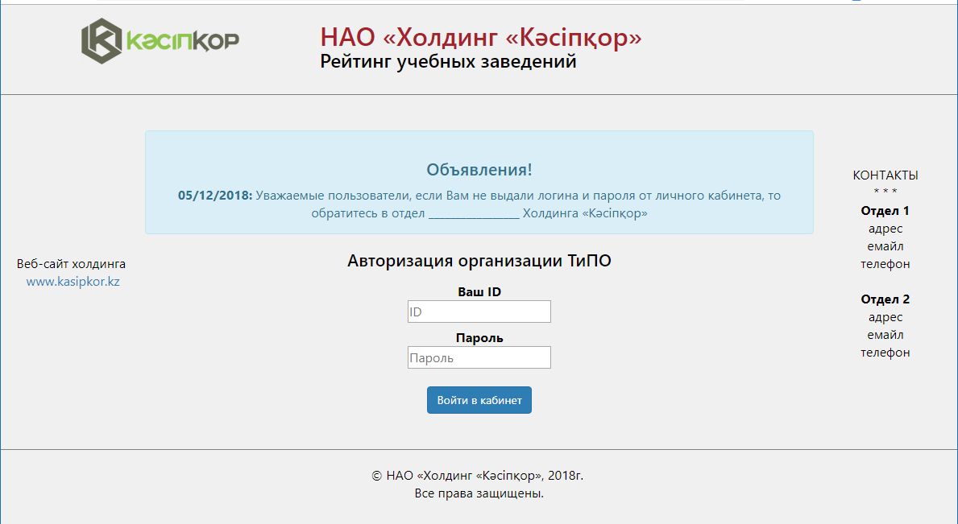

В поле «Ваш ID» необходимо ввести Ваш логин.
В поле «Пароль» необходимо ввести Ваш пароль.
Затем необходимо нажать на кнопку «Войти в кабинет», и перед Вами откроется страница Вашего личного кабинета:
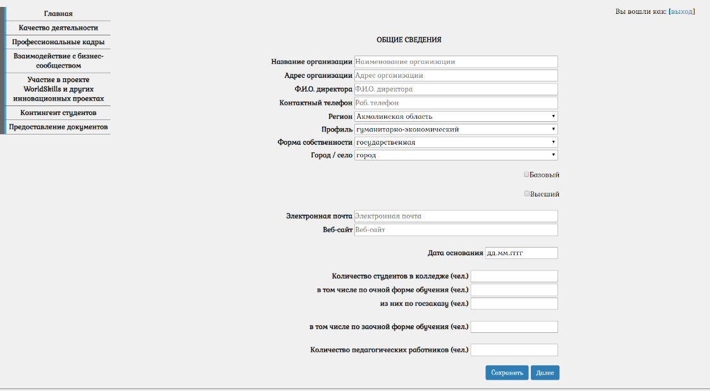
Главное страницей личного кабинета является страница «Общие данные».
С левой стороны расположено навигационное меню, через которое можно быстро переходить по разделам Рейтинга.
При внесении Вами каких-либо данных в Рейтинг необходимо нажать на кнопку «Сохранить», и только после этого переходить на другие разделы и страницы, т.е. после того как Вы внесли изменения в Ваш Рейтинг, и вы хотите перейти на следующую страницу Рейтинга, Вам нужно нажать на кнопку «Сохранить» и после этого кнопку «Далее»
Кнопка «Далее» служит для перехода на следующую страницу Рейтинга.

Окно опросника Рейтинга имеет следующий общий вид:
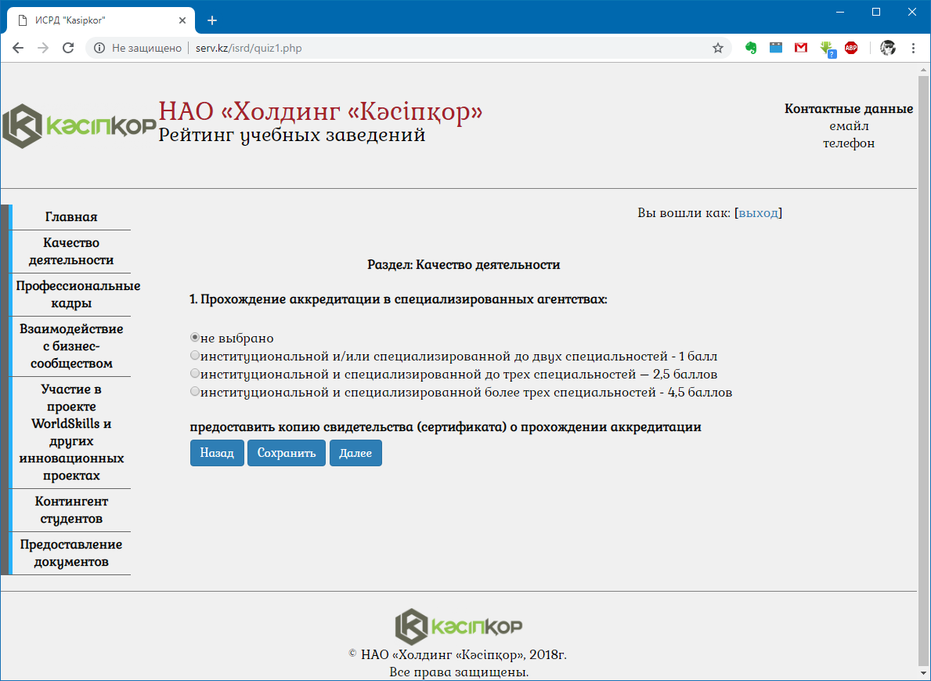

В начале страницы указан «Раздел» вопроса Рейтинга.
Далее выводится сам вопрос Рейтинга, внимательно изучите вопрос и выберите один из вариантов расположенных сразу снизу вопроса.
Вариант «не выбрано» указывается тогда, когда ни один из предоставленных вариантов не соответствует данным о Вашей организации.
Строка снизу, отобрабраженная после вариантов ответа, является требованем в подтверждении, а точнее какими подтверждающими документами Вы должны доказать истинность Вашего выбора. Все требуемые скан-копии документов Вы должны будете прикрепить ввиде ссылки на архивированный файл в облачном хранилище, внимательно изучите и следуйте инструкции на завершающей странице Рейтинга:
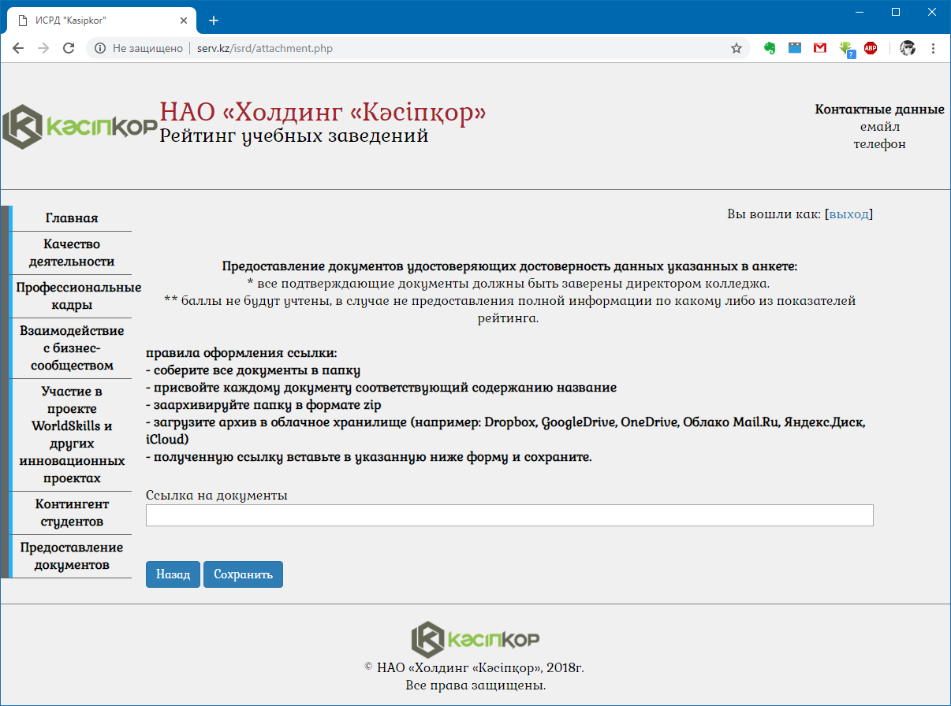

Приложение 4

В рейтинге участвовали 214 колледжей, из них 172 государственных и 42 негосударственных колледжей.

№ | Регион | Сеть организаций ТиПО региона | Из них колледжи, принявшие участие в рейтинге | Доля колледжей, принявших участие в рейтинге от общего количества колледжей
1 | Акмолинская область | 34 | 14 | 41%
2 | Актюбинская область | 43 | 18 | 42%
3 | Алматинская область | 78 | 20 | 26%
4 | Атырауская область | 25 | 3 | 12%
5 | ВКО | 83 | 4 | 5%
6 | Жамбылская область | 46 | 13 | 28%
7 | ЗКО | 36 | 8 | 22%
8 | Карагандинская область | 70 | 21 | 30%
9 | Костанайская область | 35 | 30 | 86%
10 | Кызылординская область | 30 | 2 | 7%
11 | Мангистауская область | 27 | 23 | 85%
12 | Павлодарская область | 44 | 20 | 45%
13 | СКО | 25 | 0 | 0%
14 | Туркестанская область | 66 | 16 | 24%
15 | г. Алматы | 90 | 7 | 8%
16 | г. Нур-Султан | 39 | 8 | 21%
17 | г. Шымкент | 30 | 7 | 23%
 | Итого | 801 | 214 | 27%

Из 214 колледжей, принявших участие в рейтинге, 165 расположены в городе, 49 в сельской местности.

Рейтинг колледжей проводился по профилям:

№ | Профиль | Количество | Город | Село
1 | Гуманитарно-экономический | 12 | 9 | 3
2 | Гуманитарный | 2 | 2 | 0
3 | Искусство и культура | 5 | 5 | 0
4 | Медицина | 12 | 12 | 0
5 | Многопрофильный | 36 | 31 | 5
6 | Педагогический | 13 | 13 | 0
7 | Политехнический | 20 | 15 | 5
8 | Сельскохозяйственный | 36 | 8 | 28
9 | Сервис и обслуживание | 17 | 16 | 1
10 | Технический | 61 | 54 | 7

Приложение 5

Лучшие 10 колледжей в РК
№ | Наименование колледжа | Балл
 | ГККП "Политехнический колледж" города Астана | 96,8
 | ГККП Актюбинский Высший политехнический колледж | 94,75
 | Учреждение колледж имени Текей батыр Карпыкулы | 94,25
 | КГКП «Костанайский политехнический высший колледж» Управления образования акимата Костанайской области | 93,3
 | КГКП "Колледж индустрии туризма и гостеприимства" | 92,8
 | ГККП «Хромтауский горно-технический высший колледж» ГУ «Управления образования Актюбинской области» | 91,8
 | ЧУ "Политехнический колледж корпорации Казахмыс" | 89,3
 | ГККП Талдыкорганский высший политехнический колледж ГУ "Управление образования Алматинской области" | 87,8
 | КГКП "Костанайский строительный колледж" Управления образования акимата Костанайской области | 86,55
 | КГП на ПХВ "Педагогический высший колледж имени Б.Ахметова" управления образования Павлодарской области, акимата Павлодарской области | 83,05
Примечание: всего в рейтинге участвовали 214 колледжей
Рейтинг технических колледжей,
расположенных в сельской местности
№ | Наименование колледжа | Балл
1 | Мангистауский технический колледж | 38,9
2 | КГКП "Казахстанский агротехнический колледж" | 38,6
3 | ГККП Аграрно-технический колледж им. Д.Конаева | 30,85
4 | ГККП "колледж №24" управление развития человеческого потенциала Туркестанской области | 30,6
5 | ГККП "Тупкараганский гуманитарно-технический колледж" | 20,4
Примечание: всего в рейтинге участвовали 7 колледжей
Рейтинг технических колледжей, расположенных в городе
№ | Наименование колледжа | Балл
1 | ГККП Актюбинский Высший политехнический колледж | 94,75
2 | ГККП «Хромтауский горно-технический высший колледж» ГУ «Управления образования Актюбинской области» | 91,8
3 | КГКП "Костанайский строительный колледж" Управления образования акимата Костанайской области | 86,55
4 | ГККП "Высший технический колледж, город Кокшетау" при управлении образования Акмолинской области | 81,55
5 | ГККП "Строительно-технологический колледж" г. Кокшетау | 77
6 | ГККП Дорожно-транспортный колледж | 75,75
7 | КГКП Алматинский Электромеханический колледж | 74,4
8 | ГКП на ПВХ "Высший колледж транспорта и коммуникаций" акимата г. Нур -Султан | 71,15
9 | КГКП "Колледж радиотехники и связи" УО ВКО акимата | 65,7
10 | КГКП "Жезказганский политехнический колледж" | 63,3
11 | КГП на ПХВ "Павлодарский колледж технического сервиса" | 62,6
12 | ГККП "Западно- Казахстанский индустриальный колледж" Управления образования Акимата Западно-Казахстанской области | 61,85
Примечание: всего в рейтинге участвовали 54 колледжа
Рейтинг политехнических колледжей, расположенных в городе
№ | Наименование колледжа | Балл
 | ГККП "Политехнический колледж" города Астана | 96,8
 | КГКП «Костанайский политехнический высший колледж» Управления образования акимата Костанайской области | 93,3
 | ЧУ "Политехнический колледж корпорации Казахмыс" | 89,3
 | ГККП Талдыкорганский высший политехнический колледж ГУ "Управление образования Алматинской области" | 87,8
 | КГКП «Карагандинский высший политехнический колледж» | 80,05
Примечание: всего в рейтинге участвовали 15 колледжей
Рейтинг политехнических колледжей, расположенных в сельской местности
№ | Наименование колледжа | Балл
 | ГККП "Бейнеуский политехнический колледж" | 61,55
 | ГККП "Шелекский политехнический колледж" | 47,85
 | ГККП "Токжайлауский политехнический колледж" | 32
 | Жанаөзенский политехнический колледж | 12,8
Примечание: всего в рейтинге участвовали 5 колледжей
Рейтинг сельскохозяйственных колледжей, расположенных в городе
№ | Наименование колледжа | Балл
 | ГККП "Туркестанский высший аграрный колледж" | 68,8
 | Атырауский аграрно-технический колледж имени У.Кушекова | 65,85
 | ГККП "Талдыкорганский агро-технический колледж" | 65,6
 | ГККП "Талгарский колледж агробизнеса и менеджмента" | 64,05
 | ГККП "Высший колледж лесного хозяйства, экологии и туризма, город Щучинск, Бурабайский район" при управлении образования Акмолинской области | 61,05
 | ГККП Ембі қызмет көрсету саласы колледжі КММ | 34,8
Примечание: всего в рейтинге участвовали 8 колледжей
Рейтинг сельскохозяйственных колледжей, расположенных в сельской местности
№ | Наименование колледжа | Балл
 | КГКП "Наурзумский сельскохозяйственный колледж" | 62,1
 | КГКП "Аулиекольский сельскохозяйственный колледж" Управления образования акимата Костанайской области | 56,6
 | КГКП "Иртышский аграрно-технический колледж" управления образования Павлодарской области, акимата Павлодарской области | 56,1
 | ГККП «Агротехнический колледж, село Красный Яр» при управлении образования Акмолинской области | 55,05
 | ГККП Колледж .14 | 53,3
 | КГКП "Профессионально-технический колледж имени Камшат Доненбаевой" управления образования акимата Костанайской области | 53,1
 | КГКП "Куланский агротехнический колледж" управления образования акимата Жамбылской области | 52,9
 | ГККП "Кобдинский многопрофильный колледж" государственного учреждения "Управление образования Актюбинской области" | 51,5
 | КГКП "Успенский аграрно-технический колледж" Управления образования Павлодарской области, акимата Павлодарской области | 51,35
 | ГККП «Теректинский колледж» управления образования акимата ЗКО | 49,95
Примечание: всего в рейтинге участвовали 28 колледжей
Рейтинг гуманитарно-экономических колледжей, расположенных в городе
№ | Наименование колледжа | Балл
 | ГККП Жамбылский гуманитарный колледж имени Абая | 70,8
 | колледж экономики, бизнеса и права Карагандинского экономического университета Казпотребсоюза | 70,35
 | ГККП Жамбылский инновационный колледж | 69,55
 | ТОО Колледж педагогики и отраслевых технологий "Каспий" | 67,85
 | Учреждение "Костанайский высший экономический колледж Казпотребсоюза"" | 61,55
 | ГККП Мангистауский колледж туризма | 61,55
 | КГКП Жаркентский высший гуманитарно-технический колледж | 59,1
 | Учреждение Высший торгово-экономический колледж Казпотребсоюза | 51,6
Примечание: всего в рейтинге участвовали 9 колледжей
Рейтинг гуманитарно-экономических колледжей, расположенных в сельской местности
№ | Наименование колледжа | Балл
 | ГККП "Высший агротехнический колледж, село Чаглинка" при управлении образования Акмолинской области | 60
 | ГККП "Узынагашский профессиональный колледж имени Жамбыла" | 58,75
Примечание: всего в рейтинге участвовали 3 колледжа
Рейтинг колледжей направления «Сервис и обслуживание», расположенных в городе
№ | Наименование колледжа | Балл
 | КГКП "Колледж индустрии туризма и гостеприимства" | 92,8
 | ГККП "Алматинский областной колледж инновационных технологий в сфере сервиса и питания" государственного учреждения "Управление образования Алматинской области" | 82,1
 | ГККП «Колледж №6» управления образования города Шымкент | 70,5
 | ГККП "Колледж экономики, технологии и стандартизации пищевых производств" | 66,85
 | КГКП «Алматинский колледж сервисного обслуживания» Управления образования города Алматы | 66,1
 | Павлодарский колледж сервиса и питания | 65,1
 | ГККП Актюбинский колледж сервиса | 60
Примечание: всего в рейтинге участвовали 16 колледжей
Рейтинг колледжей направления «Сервис и обслуживание», расположенных в сельской местности
№ | Наименование колледжа | Балл
1. | ГККП "Тюлькубасский колледж агробизнеса и туризма" | 44,45
Примечание: всего в рейтинге участвовал 1 колледж
Рейтинг медицинских колледжей, расположенных в городе
№ | Наименование колледжа | Балл
 | ГКП на ПХВ "Высший медицинский колледж" акимата города Нур-Султан | 73,15
 | КГП на ПХВ «Жамбылский высший медицинский колледж» управления здравоохранения акимата Жамбылской области | 70,1
 | КГП на ПХВ «Талдыкорганский высший медицинский колледж» | 61,45
 | КГКП «Экибастузский медицинский колледж» | 54,7
 | ТОО "Баишев высший медицинский колледж" | 50,35
Примечание: всего в рейтинге участвовали 12 колледжей
Рейтинг колледжей искусств и культуры, расположенных в городе
№ | Наименование колледжа | Балл
1. | ГККП "Высший колледж культуры имени Акана серэ, город Кокшетау" при управлении образования Акмолинской области | 75,3
2. | Атырауский музыкальный колледж "Академия народной музыки им Д.Нурпеисовой" | 44,7
3. | ГККП Мангистауский колледж искусств | 16,55
Примечание: всего в рейтинге участвовали 5 колледжей
Рейтинг многопрофильных колледжей, расположенных в городе
№ | Наименование колледжа | Балл
1. | Учреждение колледж имени Текей батыр Карпыкулы | 94,25
2. | ЧУ Карагандинский высший колледж "Bolashaq" | 80,3
3. | ГККП Высший аграрно-технический колледж | 71,3
4. | НОУ "Высший инженерно-технологический колледж" | 69,8
5. | КГКП "Колледж бизнеса и сервиса" управления образования Восточно-Казахстанской области | 69,8
Примечание: всего в рейтинге участвовали 31 колледж
Рейтинг многопрофильных колледжей, расположенных в сельской местности
№ | Наименование колледжа | Балл
1. | ТОО «Профессиональный колледж имени Анвара Исмаилова» | 67,55
2. | КГКП «Абайский многопрофильный колледж» | 57,8
3. | ГККП Каракиянский профессиональный колледж | 50,8
4. | ГККП "Ушконырский колледж водного хозяйства" | 49,1
5. | ГККП«Многопрофильный колледж профессионального обучения» | 49,1
Примечание: всего в рейтинге участвовали 5 колледжей
Рейтинг педагогических колледжей, расположенных в городе
№ | Наименование колледжа | Балл
1. | КГП на ПХВ "Педагогический высший колледж имени Б.Ахметова" управления образования Павлодарской области, акимата Павлодарской области | 83,05
2. | ГККП "Кокшетауский высший казахский педагогический колледж им.Ж.Мусина" при управлении образования Акмолинской области | 83,05
3. | КГКП "Карагандинский гуманитарный колледж" управления образования Карагандинской области | 77,8
4. | КГКП "Костанайский педагогический колледж" Управления образования акимата Костанайской области | 70,5
5. | ГККП «Мангистауский гуманитарный колледж имени Мурын жырау Сенгирбекулы» | 62,55
Примечание: всего в рейтинге участвовали 13 колледжей
Рейтинг гуманитарных колледжей, расположенных в городе
№ | Наименование колледжа | Балл
1. | КГКП Восточно-Казахстанский гуманитарный коллледж | 68
2. | КГКП "Жезказганский гуманитарный колледж" | 36,6
Примечание: всего в рейтинге участвовали 2 колледжа
Рейтинг частных колледжей
№ | Наименование колледжа | Балл
 | Учреждение колледж имени Текей батыр Карпыкулы | 94,25
 | ЧУ "Политехнический колледж корпорации Казахмыс" | 89,3
 | ЧУ Карагандинский высший колледж "Bolashaq" | 80,3
 | колледж экономики, бизнеса и права Карагандинского экономического университета Казпотребсоюза | 70,35
 | НОУ "Высший инженерно-технологический колледж" | 69,8
 | ТОО Колледж педагогики и отраслевых технологий "Каспий" | 67,85
 | ТОО «Профессиональный колледж имени Анвара Исмаилова» | 67,55
 | Учреждение"Высший многопрофильный колледж гражданской защиты" | 67,1
 | Учреждение "Костанайский высший экономический колледж Казпотребсоюза"" | 61,55
 | Павлодарский высший колледж управления | 61,1
 | ТОО "Прикаспийский колледж "Болашак" | 60,05
 | НУО "Экибастузский колледж инженерно-технического института имени академика Сатпаева" | 59,6
 | ЧУ "Жезказганский колледж Бизнеса и транспорта" | 57,85
 | Многопрофильный гуманитарно-технический колледж | 57,85
 | Учреждение "Костанайский социально-технический колледж | 54,85
 | ЧУ "Актюбинский технико-технологический колледж" | 53,75
 | ЧУ "Технологический колледж корпорации "Казахмыс" | 51,85
 | Учреждение Высший торгово-экономический колледж Казпотребсоюза | 51,6
 | ТОО "Баишев высший медицинский колледж" | 50,35
 | ЧУ "Колледж предпринимательства КИнЭУ" | 50,35
 | НУО Республиквнский высший технический колледж | 49,85
 | ЧУ Жезказганский индустриально-гуманитарный колледж | 46,85
 | Товарищество с ограниченной возможностью Экибастузский Колледж Инновационного Евразийского Университета | 46,15
 | Учреждение "Современный гуманитарно-технический колледж | 41,45
 | ЧУ Высший педагогический колледж Shymkent | 40,6
 | ТОО Актауский транспортный колледж Казахской академии транспорта и коммуникаций имени М.Тынышпаева | 35,55
 | ТОО медицинский колледж "Томирис" | 34,9
 | ЧУ Актюбинский учетно-финансовый колледж имени С. Раимова | 34,05
 | Учреждение Медицинский колледж в городе Актау | 22,25
 | ЧУ "Мугалжарский гуманитарно-технический колледж" | 21,25
 | Жанаөзенский политехнический колледж | 12,8
 | Учреждение "Колледж"Кайнар" | 1,5
Примечание: всего в рейтинге участвовали 42 колледжа

